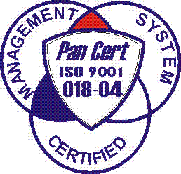
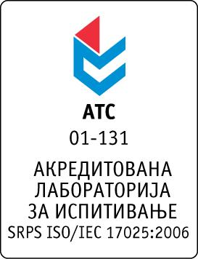

Република Србија
Аутономна Покрајина Војводина
ИНСТИТУТ ЗА ЈАВНО ЗДРАВЉЕ ВОЈВОДИНЕ
Футошка 121, 21000 Нови Сад
Централа: (021) 422-255; 4897-800
Директор: (021) 6622-784
Факс: (021) 6613-989
E-mail: izjzv@izjzv.org.rs
www.izjzv.org.rs

Нови Сад, 30.04.2018. године
Број: 01-955/9

ПРЕДМЕТ: Drugo појашњење конкурсне документације 01-955/5 од 13.04.2018. године у отвореном поступку јавне набавке добара „ЛАБОРАТОРИЈСКА ОПРЕМА 2“, ОП – 05/2018

У складу са чланом 63. став 3., Закона о јавним набавкама, а на основу дописа, 01-955/7 од 27.04.2018. године, од стране заинтересованог понуђача, достављамо вам појашњење конкурсне документације у отвореном поступку јавне набавке добара „ЛАБОРАТОРИЈСКА ОПРЕМА 2“, ОП – 05/2018.

Заинтересовани понуђач је у складу са законом и конкурсном документацијом предметног поступка јавне набавке, доставио допис следеће садржине:

Poštovani,

Vezano za javnu nabavku OP 05/2018 i to partija 1.Oprema za uzorkovanje suspendovanih čestica i partija 2. centrifuga sa hlađenjem dostavljam vam sledeća pitanja:

Partija 1:
1. U vezi specifikacije pod rednim brojem 7. da li je potrebno u ponudu uključiti pomenutu platformu?

Partija 2:
2. Da li je prihvatljivo umesto rotora kapaciteta 6x80ml ponuditi 6x85ml?
3. Obzirom na različite dimenzije i deklarisanje zapremina otvora na rotorima od strane proizvođača molim da navedete prečnik i dužinu epruveta koje bi koristili na rotoru.
4. Da li je navedena brzina obrtaja min. 10.000 rpm navedena za rotor ili za centrifugu?
5. Da li je prihvatljivo ponuditi ugaoni rotor sa poklopcem koji može da se zatvori (verovatno ostvaruje i hermetičko zaptivanje), ali koji nema sertifikat o hermetičkom zaptivanju rotora?
6. Da li je potrebno dostaviti sertifikat rotora koji potvrđuje aerosolno biozaptivanje?

7. Da li se obaveza dostave uverenja o etaloniranju odnosi samo na partiju 1.?
8. Za koja merila je potrebno da vam dostavimo etalon uređaja iz partije 1.prilikom isporuke opreme?

Одговори на питања:

- За понуђено добро из партије 1, ставка 7 потребно је доставити покретну платформу, као што је и наведено у техничкој спецификацији предметног поступка.
- За понуђено добро из партије 2 прихватљиво је понудити ротор капацитета 6x85ml.
- Дужина епрувете која ће се користити је 12 cm, а пречник је 3.5 cm.
- Наведена брзина обртаја односи се на ротор.
- Прихватљиво је понудити угаони ротор са поклопцем, сертификат није потребан.
- Не, није потребно доставити сертификат.
- Да, уверење о еталонирању односи се на добро из партије 1.
- Уверење о еталонирању потребно је доставити за апарат за узорковање суспендованих честица.

Појашњење, објавити на Порталу јавних набавки и на интернет страници наручиоца.

Предметно појашњење чини саставни део конкурсне документације 01-955/5 од 13.04.2018. године.

Комисија за јавне набавке у предметном
поступку набавке

